# STAJ TAKİP PROGRAMI

### Github Adresi

https://github.com/grupNohtyP/ StajTakipProgrami

### Grubu oluşturan öğretmenlerin listesi

Gönül ALTAY, Yasemin ÇİNKILIÇ, Ahmet ŞEN, Yasin ERDİNÇ, Sonay MUTLU, Ali OCAKCI, Emrullah TUNA

# Staj Takip Programı Analiz Raporu

### Kısa Özet

Mesleki ve teknik eğitim veren kurumlarda 12. Sınıf öğrencileri 1 yıl boyunca haftada 3 gün olmak üzere belirlenen firmalarda işletmede beceri eğitim adı altında staj yapmaktadırlar. Bu program ile öğrencilerin takibi kolaylaşmakta, görevli öğretmenlerin öğrencilerin staj defterlerini kolaylıkla görerek kabul ve ret işlemleri yapılmaktadır. Ayrıca staj yapılan firmalar da öğrencilerin staj defterlerini kolaylıkla takip ederek öğrencinin staj işlemlerine onay verebilmektedir. Böylelikle stajların işlenmesi ve değerlendirilmesi açısından hem öğrenci hem öğretmen hem de firmalar açısından kolaylık sağlanacaktır.

### Problem Tanımı

Mesleki eğitim veren kurumlarda staj işlemleri nasıl takip edilebilir?

### Analiz Süreci

#### İhtiyaç Analizi

Benzer projelerde genel olarak tek kullanıcılı ara yüzden faydalanmaktadır. Tek bir form içerisinde sisteme kayıtlı olan kullanıcıların bilgilerine erişim sağlanmaktadır. Etkinlik açısından iyi olmasının yanında tek kişinin yönetimine açık olduğu için öğrenci ve firmaların takiplerine açık değildir. Bu program ile öğrencilerin staj işlemlerinin takibi kolaylaşacak, görevli öğretmenlerin takip ettikleri öğrencilerin staj defterlerini kolaylıkla görerek kabul ve ret işlemleri gerçekleştirebilecektir. Ayrıca staj yapılan firmalar da öğrencilerin staj defterlerini kolaylıkla takip ederek öğrencinin staj işlemlerine onay verebilecek ve öğrencilere firmaların stajyer ilanlarına cv göndererek başvuru yapabilmelerine olanak tanınacaktır.

#### İçerik Analizi

Proje kapsamı olarak öğretmen, öğrenci ve staj yapılan firmalar seçilmiş ve bunlar arasında veri paylaşımına olanak sağlanmıştır.

**Firmalar,** gelen başvuruları, başvurulardaki özgeçmişleri görüntüleyebilecek ve gelen başvuruyu kaydedip kaydedilen ve kaydedilmeyen başvuruları da takip edebilecektir. Firmalar stajyer arayabilecek ve aramayı durdurma ya da aramayı aktif etme özelliklerine sahip olacaklardır. Ayrıca staj defterlerini kabul ve ret işlemlerini gerçekleştirebileceklerdir.

**Öğrenciler** ekranında staj defteri özelliği mevcut olacaktır. Bu ekranda firmaya staj isteğinde bulunabilecek, başvuru yapabileceği firmaları ve başvuru yaptıkları firmaları görüntüleyebilecektir. Son olarak başvuru durumunu da takip edebilecektir.

**Öğretmen** ekranında mesleki ve teknik eğitim veren okullarda çalışan, koordinatörlük görevi üstlenen öğretmenlerden bahsetmektedir. Öğretmenler, staj defterini ve tüm staj işlemlerini kolayca takip edebilecektir.

#### Durum Ortam Analizi

Ortam Phyton 3.7, Anaconda, sqlite5 veritabanı kullanılacaktır. Sqlite browser, vscode,wt designer tasarımlar için kullanılacaktır.

Kütüphaneler swlite, opencv, numpy, pyzbar, requests, urllib, simplegui, pyqt5, beautifulsoap, JSON, datatime, Os kullanılacaktır.

#### Kullanıcı Analizi

Projemiz genel itibari ile mesleki ve teknik liselerde staj yapan öğrencilere, okulların koordinatör öğretmenlerine ve stajyer öğrenci alan firmalara hitap etmektedir. Okulların öğrenci yetiştirdiği bütün dallara yönelik kullanılabilmektedir.

# Staj Takip Programı Tasarım Raporu

### Kısa Özet

Staj sürecinde sürece dâhil olan 3 rol mevcuttur. Stajyer öğrenci, onun okul açısından takibini yapan koordinatör öğretmen ve staj yapılan firma. Program bu üç roldeki kişilerin staj sürecinde gerekli işlemleri yapmasını kolaylaştırmaktadır. Bu işlemler;

* Firmaların ilgili birimlerinde stajyer öğrenci talep ilanları vermesi
* Öğrencilerin stajyer öğrenci talep ilanlarını görerek bu ilanlara istedikleri takdirde CV göndererek başvuru yapmaları.
* Firmaların kendilerine yapılan başvuruları değerlendirerek kabul veya ret işlemlerinin yapılması.
* Firmaların gerektiğinde verdikleri ilanları yayından kaldırması
* Firmaların stajyer öğrencilerin defterlerini görerek yapılan işlemleri detaylı incelemesi ve işlemlere kabul ve ret vermesi.
* Öğretmenlerin stajyer öğrencilerin firmalara yaptıkları tüm istekleri görerek öncelikle o firmadaki işe uygun olup olmadığının değerlendirilmesi açısından onay ve ret işlemlerinin yapılması
* Öğretmenlerin stajyer öğrencilerin defterlerini görerek yapılan işlemlere ret ve onay verilmesi

## C:\Users\gnl\Desktop\python\res\vt2.jpgÖğrencilerin staj yaptıkları günlerde defterlerini sistem üzerinden oluşturması Veri Tasarımı

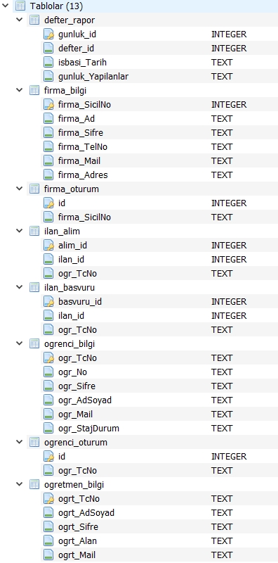

## Ara yüz Tasarımı

Tasarlanan bu takip programı öğrenci staj sistemine dâhil olan bütün birimler tarafından kullanılabilmektedir. Bütün kullanıcılar için giriş bölümü birbirinden farklıdır. Şekil 1’de görüleceği gibi sistem girişi yapacak kişi rol seçerek giriş yapmaktadır.

## C:\Users\gnl\Desktop\python\res\hyh.jpg

## Şekil 1. Kullanıcı giriş paneli

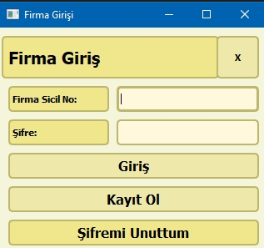 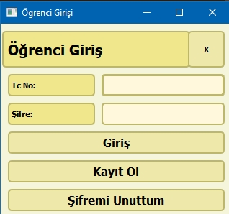 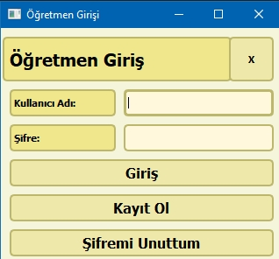

## İlk gelen ekranda 3 farklı giriş yapılacaktır ve tasarımda bu girişler panel aracı ile geliştirilmiştir. İlk olarak tüm paneller gizlidir. Giriş yapılacak bölüm seçildiğinde o bölüme ait giriş bilgilerini isteyen ekran açılmaktadır.

## Bu seçimlere göre;

## **Öğrenci** girişine tıklandığında öğrenci no ve şifre bilgileri ile sisteme giriş yapılabilmektedir.

## **Öğretmen** girişine tıklandığında ise kullanıcı adı ve şifre istenmektedir ve bu bilgiler ile sisteme koordinatör öğretmen olarak giriş yapılmış olunur.

## **Firma** girişinde ise firmaya ait sicil numarası ve şifre istenmektedir. Böylece firmalar da sisteme giriş yapabilmektedir.

## ***İlk olarak öğretmen arayüzüne değinelim.***

## 

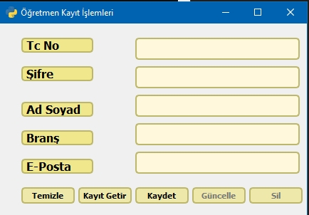

Şekil 2. Öğretmen Kayıt Ekranı

Şekil 2’de ilk olarak koordinatör öğretmenlerin veri kaydı gerçekleştirilecektir.

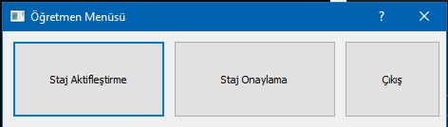

Şekil 3. Öğretmen Ana Ekranı

Şekil 3’te öğretmenler için ana ekran tasarlanmıştır.

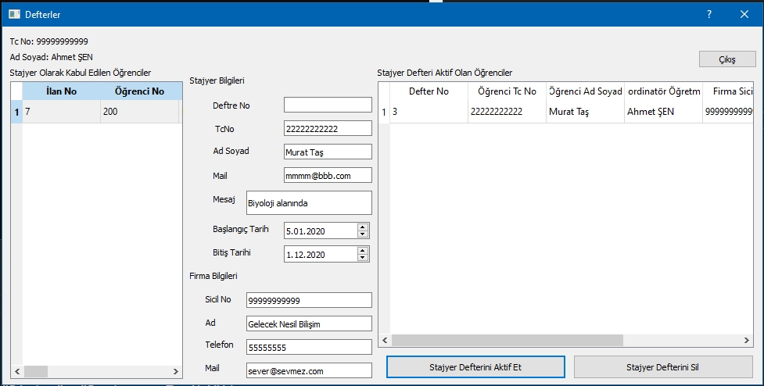

Şekil 4. Staj Aktifleştirme Ekranı

Şekil 4’de verilen ekranda öğretmenler öğrencilerin bilgilerini görebilir ve öğrenciler için staj defterini aktif yapabilirler. İşlemleri biten öğrencilerin ise kayıtlı defterlerini silebilirler.

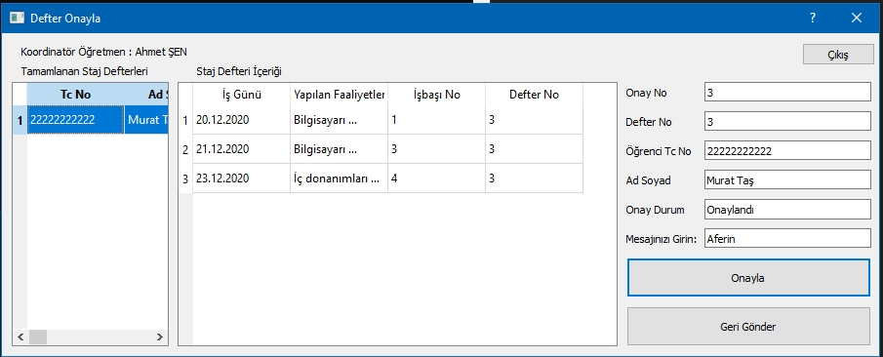

Şekil 5. Staj Onay Ekranı

Şekil 5’teki ekranda şu seçenekler mevcuttur; bu ekranda koordinatör öğretmenler öğrencilerin staj defterini görüntüleyebilmektedir. Öğretmenler yapılan işleri seçerek ilgili işe onay verebilir veya işin tekrar yapılması için öğrenciye iade edebilirler.

***Diğer bir bölüm olan firma birimi ile devam edelim.***

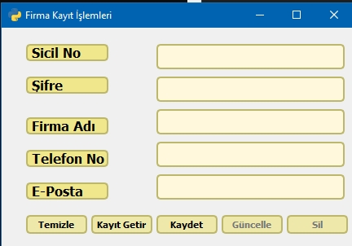

Şekil 6. Firma Kayıt Ekranı

Şekil 6’da ilk olarak firmaların veri kaydı gerçekleştirilecektir.

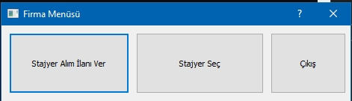

Şekil 7. Firma Ana Ekranı

Şekil 7’de firmalar için ana ekran tasarlanmıştır.

Şekil 8’de firma girişinden sonra karşımıza stajyer talep ekranı gelmektedir. Bu ekranda firmaların ihtiyaç duyduğu stajyerlerin temini için ilan açılabilmektedir. Firmalar bu ekranda yeni ilan ekleyebilir, var olan ilanı güncelleyebilir veya ilanı yayından kaldırabilirler. Aktif –Pasif seçeneği ile ilanın aktif veya pasif olmasını sağlayabilirler.

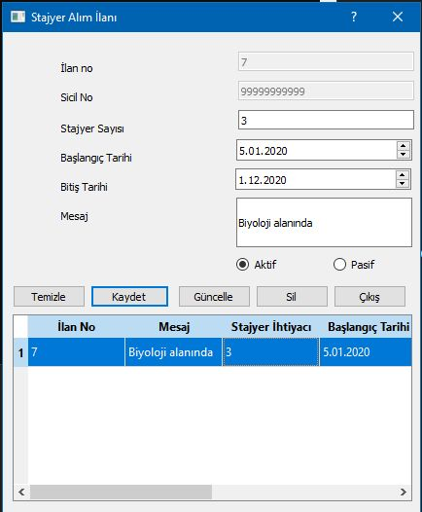

Şekil 8. Stajyer Alım İlanı Ekranı

Şekil 9’da görülen ekranda ise firmaların yayınlamış olduğu ilanlara başvuru yapan öğrenciler görüntülenebilmektedir. Bu ekranda başvuru yapan öğrenciler stajyer olarak kabul edilebilir veya başvurusu ret edilebilir.

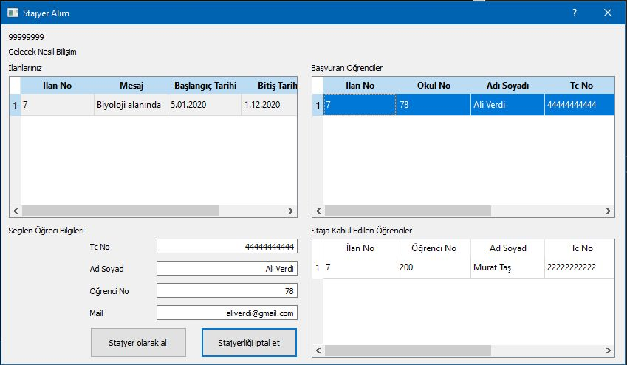

Şekil 9. Stajyer Seçim Ekranı

***Ve son birimimiz olan öğrenci ara yüzüne değinelim***

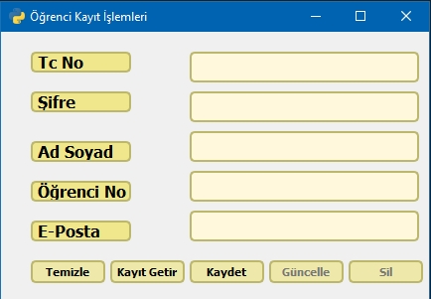

Şekil 10. Öğrenci Kayıt Ekranı

Şekil 10’da ilk olarak öğrencilerin veri kaydı gerçekleştirilecektir.

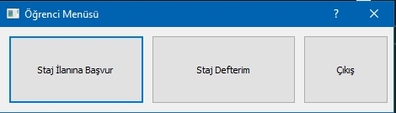

Şekil 11. Öğrenci Ana Ekranı

Şekil 11’de öğrenciler için ana ekran tasarlanmıştır.

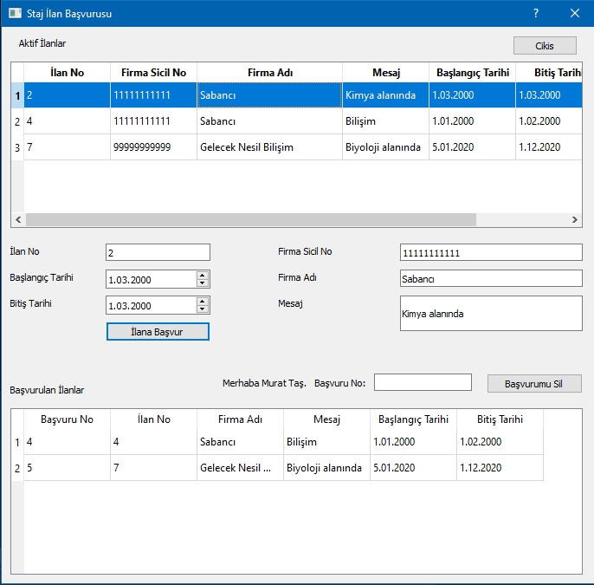

Şekil 12. Staj İlanına Başvuru Ekranı

Şekil 12’de stajyer öğrencilerin sisteme giriş yaptıktan sonra staj ilanlarını görüntüleyebildikleri ekran yer almaktadır. Listelenen ilanlardan seçim yapılarak istenilen ilana başvuru yapılabilmektedir.

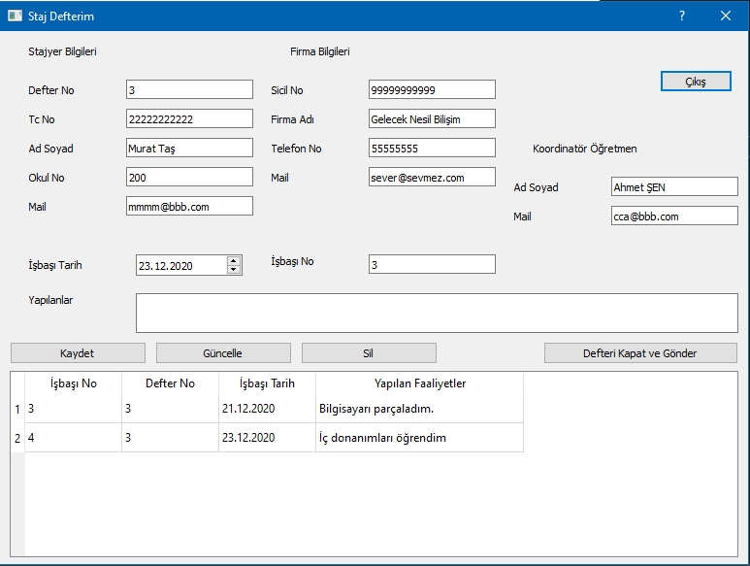

Şekil 13. Öğrenci Staj Defteri İçerik Oluşturma Ekranı

Şekil 13’teki ekran sayesinde öğrenciler staj defteri içeriği oluşturabilirler. Çıkış butonu ile işlemlere son verilerek ekrandan çıkış yapılabilir. Kaydet butonu ile günlük yapılan işler staj defterine kaydedilebilir. Güncelle butonu ile var olan bilgiler düzeltilebilir. Sil butonu ile kayıtlı işlem silinebilir.

## Kod Tasarımı

## Zaman Çizelgesi

|  |  |  |  |  |  |
| --- | --- | --- | --- | --- | --- |
| Sıra No | Bölüm Adı | Kim Tarafından Yapılacağı | Süresi  (Gün) | Başlangıç  Tarihi | Bitiş Tarihi |
| 1 | Arayüz Tasarımları | Yasemin ÇİNKILIÇ, Ahmet ŞEN | 6 | 30/11/2020 | 06/12/2020 |
| 2 | Veritabanı Oluşturma | Gönül ALTAY, Ahmet ŞEN | 6 | 30/11/2020 | 06/12/2020 |
| 3 | Raporlama | Gönül ALTAY | 6 | 23/11/2020 | 27/12/2020 |
| 4 | Öğrenci Kayıt İşlemleri | Ahmet ŞEN, Emrullah TUNA, Ali OCAKCI | 6 | 06/12/2020 | 13/12/2020 |
| 5 | Öğretmen Kayıt İşlemleri | Ahmet ŞEN, Yasin ERDİNÇ | 6 | 14/12/2020 | 20/12/2020 |
| 6 | Firma Kayıt İşlemleri | Ahmet ŞEN, Sonay MUTLU | 6 | 20/12/2020 | 27/12/2020 |

# Staj Takip Programı Gerçekleştirme Raporu

## Karşılaşılan Sorunlar ve Uygulanan Çözümler

Projenin başlangıç aşamasında grup üyelerinin her birine görev dağılımı yapılmıştır. Öncelikle tasarımlar belirlenmiş ve buna göre veri tabanı oluşturulmuştur. Daha sonra tasarlanan pencerelerle veri tabanı ilişkileri kurulmuştur. Bu Aşamada her grup üyesi ayrı olarak çalıştığı için yapılan kodları birleştirme aşamasında sorunlar meydana gelmiştir. Çeşitli kodlama ve versiyon hataları oluşmuştur. Her pencere kendi içinde düzgün çalışmasına rağmen farklı üyelerin oluşturduğu pencerelere geçişlerde uyarı mesajları alınmıştır.

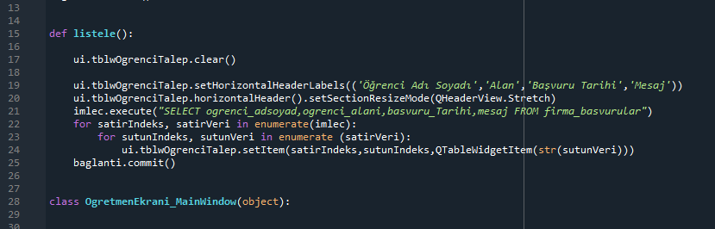

Şekil 1. Hatalı Kodlama

Şekil 1’de pencere geçişlerinde hata alınmasının sebebi yer almaktadır. Yapılan araştırma sonucunda yazılan kodlamada eksiklik olduğu görülmüştür. Çözüm için Şekil 2’de yer alan fonksiyon yazılmıştır.

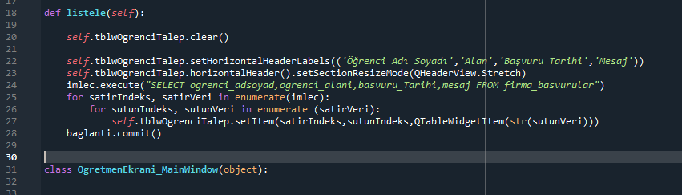

Şekil 2. Düzenlenmiş Kodlama

Şekil 2’de def listele() fonksiyonuna self parametresi eklenmiştir.

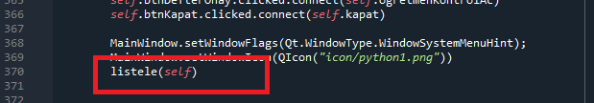

Şekil 3. Listele (self) Kodunun Eklenmesi

Şekil 3’te listele() fonksiyonu self parametresi ile birlikte çağrılmıştır.

## Proje Bileşenleri ve Görevleri

|  |  |
| --- | --- |
| Ortam | Phyton 3.7, Anaconda spyder |
| Veri tabanı | Sqlite3 |
| Tasarım | Sqlite browser, vscode, qt designer |
| Kütüphaneler | PyQt5, sqlite3, sys, PyQt5in QtCore, QtGui, QtWidgets, datetime |

## Github Yükleme Süreci

Projenin tasarlanan tüm pencereleri, veri tabanı ve bunlarla ilişki kuran kodları github platformuna yüklenmiştir. Proje, ilgili url’ den indirilip çalıştırılabilir durumdadır.

# Staj Takip Programı Test Raporu

## Karşılaşılan Sorunlar ve Uygulanan Çözümler

Başlangıçta yapılan tasarımların pencere geçişlerinde sorunlar yaşanmıştır. Birden farklı kişinin yaptığı sayfa tasarımlarını birleştirme kısmında yaşanan sorunlardan sonra bazı sayfalar yeniden tasarlanmış ve veri tabanında bazı değişiklikler yapılmıştır. Sonuç olarak ilgili proje çalışır durumdadır.

## Test Sürecinde Kullanılan Modüller (Varsa)

## Değerlendirme Kriterleri

|  |  |  |  |  |  |
| --- | --- | --- | --- | --- | --- |
| **KRİTERLER** | Ekip Üyeleri | Eğitmen 1 | Eğitmen 2 | Eğitmen 3 | Ortalama |
| 1. Analiz Raporunun Tamamlanması |  |  |  |  |  |
| 1. Tasarım Raporunun Tamamlanması |  |  |  |  |  |
| 1. Gerçekleştirim Raporunun Tamamlanması |  |  |  |  |  |
| 1. Gantt Diagramı |  |  |  |  |  |
| 1. Arayüz tasarımı |  |  |  |  |  |
| 1. Veri Tasarımı-Sınıf Tasarımı |  |  |  |  |  |
| 1. Kullanıcı Yardım Dökümanı |  |  |  |  |  |
| 1. Programın Çalıştırılması |  |  |  |  |  |
| 1. Yazılım Test Çalışması |  |  |  |  |  |